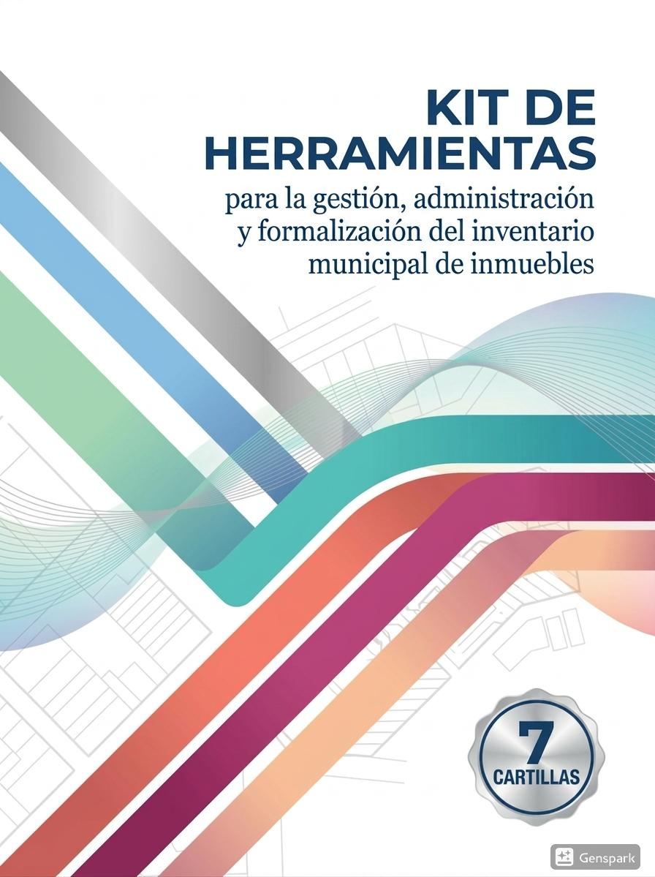

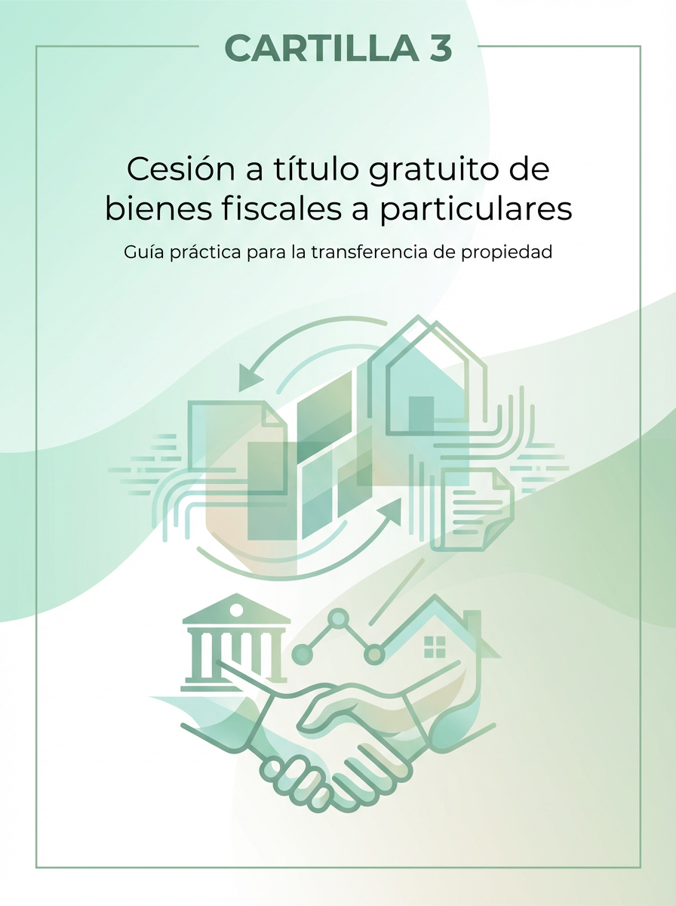

Cartilla No. 3

Cesión a título gratuito de bienes fiscales titulables a particulares

CiuData+
“Programa para el Fortalecimiento de Gobiernos Subnacionales
en la Administración de Tierras y Gestión Fiscal en Colombia del Banco Mundial”

Fortalecimiento de la gestión de información territorial y catastral

Versión mayo de 2026

Public Diisclosure Authorized
Departamento Nacional de PLaneación DNP
Dirección de Ordenamiento y Desarrollo Territorial

Banco Mundial-
Ivonne Astrid Moreno Horta, Especialista Senior Administración de Tierras
Carolina Londoño Araque, Coordinadora XXXXXX CiuData+
Jorge Augusto Bonil Cubides, Coordinador Técnico Programa CiuData+

Coordinación y edición:
Jorge Augusto Bonil , Coordinador Técnico Programa CiuData+

Investigación y elaboración:
Marcela Lucena Pantoja, Consultora Jurídica
Paola Andrea Otoya Leguizamón, Consultora Jurídica
Hans Rene Saenz, Consultor Catastral

Revisión técnica:
Jorge Augusto Bonil, Coordinador Técnico Programa CiuData+

Edición, diseño y diagramación:
XXXXXXXXXXX

El documento virtual podrá ser encontrado en:
https://www.xxxxxxxxxxxxxxxxxxxxx

Copyright © 2026 The World Bank
1818 H Street NW, Washington DC 20433
Telephone: 202-473-1000; internet: www. Worldbank.org

Los hallazgos, interpretaciones y conclusiones expresados ​​en esta publicación no deben atribuirse de ninguna manera al Banco Mundial. El material de esta obra está protegido por derechos de autor. La copia o transmisión, total o parcial, de esta obra puede constituir una infracción de la legislación aplicable. El Banco Mundial, SECO, y el Departamento Nacional de Planeación DNP, fomentan la difusión de esta publicación y autorizan al usuario a copiar partes de la misma para su uso personal y no comercial, sin derecho alguno a revenderla, redistribuirla ni crear obras derivadas. Cualquier otra copia o uso de esta obra requiere el permiso expreso por escrito del Banco Mundial.

Tabla de contenido

Generalidades 7
Resumen 9
Introducción 10
Capítulo 1. Presentación y alcance 11
Capítulo 2. Pasos para el proceso de cesión a título gratuito de bienes fiscales a particulares 12
2.1 Paso 1: Identificación Jurídica 13
2.2 Paso 2: Identificación Técnica 13
a. Corroborar con el Plan de Ordenamiento Territorial (POT) 13
b. Socialización y caracterización predial 14
c. Identificación física del bien inmueble 14
2.3 Paso 3: Inicio y trámite de la cesión gratuita 16
2.4 Paso 4. Verificación y validación de requisitos 17
2.5 Paso 5. Expedición de resolución de inicio de la actuación 19
● Contenido de la resolución 19
● Publicidad de la resolución 20
● Trámite de oposición de terceros 20
2.6 Paso 6: Acto administrativo de cesión a título gratuito 20
2.7 Paso 7. Actualización del Inventario y Remisión al Gestor Catastral 21
● Terminación del procedimiento 22
Glosario 24
Anexos 26
Anexo N° 1. Tabla de normatividad aplicable 26
Anexo N° 2. Modelo acto administrativo de cesión a título gratuito de bienes fiscales a particulares 28
Anexo N° 3. Check list de verificación de requisitos previos 29
Anexo N° 4. Infografía General 30
Anexo N° 5. – Modelo estudio de títulos 31

Índice de Gráficas

Gráfica No. 1. El KIT de herramientas Ciudata+ para la gestión, administración y formalización del patrimonio inmobiliario municipal 8
Gráfica No. 2. Pasos para el proceso de cesión a título gratuito de bienes fiscales a particulares 13
Gráfica No. 3. Resumen pasos 1 y 2 sobre identificación jurídica y técnica 16
Gráfica No. 4. Formas de iniciar el trámite de cesión a título gratuito 17
Gráfica No. 5. Documentos iniciales 18
Gráfica No. 6. Verificación y validación de requisitos 19
Gráfica No. 7. Término y expedición de la resolución 21
Gráfica No. 8 Flujograma del proceso de cesión a título gratuito de bienes fiscales a particulares 25

Índice de Tablas

Tabla No. 1 Atributos adicionales del Inventario Inmobiliario Municipal………21

Generalidades

La Caja de Herramientas CiuData+ reúne un conjunto de soluciones técnicas diseñadas para fortalecer la gestión territorial en los municipios. Dentro de esta caja se organizan diferentes kits especializados, cada uno orientado a resolver necesidades específicas de información, administración y toma de decisiones.

Entre estos conjuntos se encuentra el KIT de herramientas para la gestión, administración y formalización del inventario municipal de inmuebles, un paquete metodológico que integra los instrumentos y las rutas orientadas a consolidar la información del inventario inmobiliario municipal de manera confiable, así como la representación del procedimiento integral sugerido como guía a incluir en los sistemas de gestión municipal, con el fin de mejorar la administración del suelo fiscal y facilitar procesos de saneamiento, disposición y formalización.

Su estructura responde a los estándares del catastro multipropósito y promueve la interoperabilidad entre catastro, registro y ordenamiento territorial.
Este KIT incorpora el Mapa Completo de Rutas de Saneamiento, una herramienta visual que orienta la selección del procedimiento adecuado según la situación jurídica, catastral y administrativa de cada inmueble. El mapa muestra cómo cada ruta conduce directamente a una de las cartillas que conforman el KIT, permitiendo a los municipios identificar el instrumento técnico correspondiente a su caso y avanzar de manera ordenada, tal como se presenta en la gráfica siguiente.

Gráfica No. 1. El KIT de herramientas Ciudata+ para la gestión, administración y formalización del patrimonio inmobiliario municipal

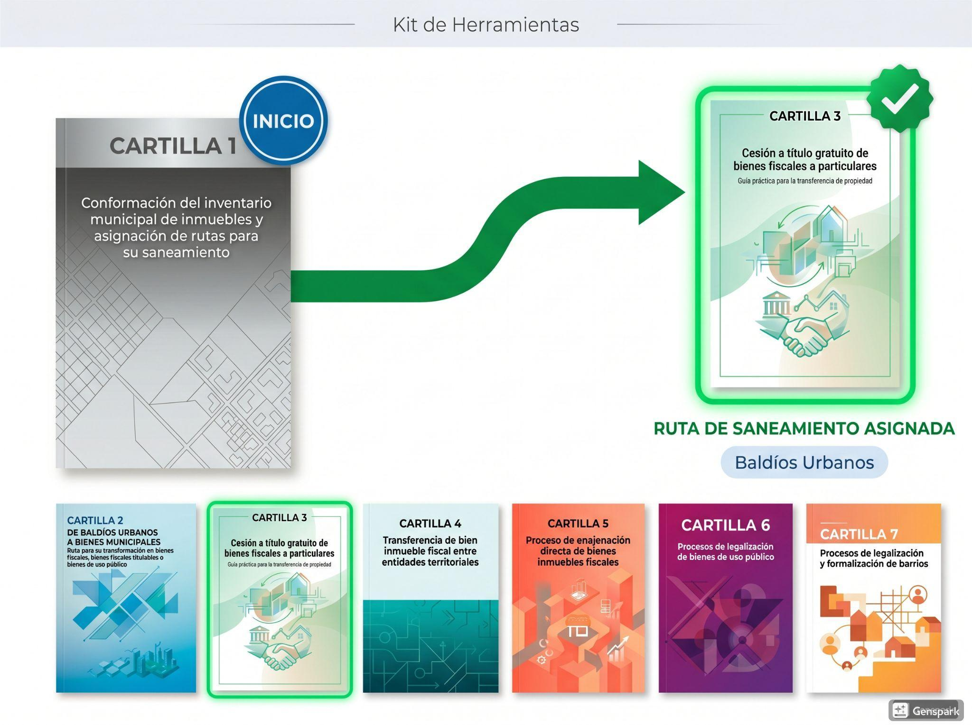
Fuente: elaboración propia

Resumen
La cartilla establece el procedimiento para la cesión a título gratuito de bienes fiscales titulables a particulares, como instrumento para formalizar la propiedad de predios ocupados con fines de vivienda. Su propósito es orientar a los municipios en la transferencia legal de estos bienes a hogares que cumplen los requisitos, contribuyendo al acceso a vivienda digna, la reducción de la informalidad y el fortalecimiento de la seguridad jurídica, en coherencia con la normativa vigente y los procesos previos de inventario y saneamiento.

El documento define una ruta estructurada que abarca la validación jurídica y técnica del predio, la verificación de condiciones del hogar ocupante, el desarrollo del trámite administrativo y la expedición del acto de cesión, garantizando transparencia, publicidad y control de posibles oposiciones. Este enfoque permite asegurar que únicamente los casos que cumplen plenamente los criterios legales avancen hacia la transferencia del dominio.

Como resultado, los municipios consolidan la formalización de la propiedad, actualizan su inventario inmobiliario municipal y fortalecen la calidad de la información catastral y registral. Esto se traduce en beneficios como mayor ordenamiento territorial, mejor gestión fiscal y promoción de territorios más equitativos y sostenibles.

Introducción
La cartilla forma parte de una caja de herramientas dirigida a los municipios para orientar los procesos de formalización y legalización de bienes inmuebles bajo su jurisdicción. Continúa el trabajo desarrollado en las cartillas anteriores sobre inventario inmobiliario municipal y clasificación de bienes baldíos urbanos, y se centra en la cesión a título gratuito de bienes fiscales titulables destinados a vivienda.

Su objetivo es orientar a los municipios en el cumplimiento de los requisitos legales y técnicos necesarios para transferir estos bienes a particulares que acrediten condiciones como el tiempo de ocupación y la realización de mejoras. Para ello, la cartilla presenta un procedimiento estandarizado por etapas que facilita una gestión eficiente y acorde con la normativa vigente. De esta manera, el procedimiento descrito contribuye al ordenamiento territorial, al acceso formal a la propiedad y a la garantía del derecho a una vivienda digna.

En línea con estos objetivos, el programa CiuData+ en su componente 1, en articulación con el Departamento Nacional de Planeación, apoya la construcción de herramientas dirigidas a fortalecer las capacidades de los Entes Territoriales en la gestión, administración y titulación de bienes inmuebles fiscales con vocación habitacional, permitiendo avanzar en fortalecer la capacidad fiscal de los municipios, promoviendo un desarrollo más equitativo y sostenible.

Capítulo 1. Presentación y alcance
Este capítulo presenta las generalidades del trámite de cesión gratuita de bienes fiscales a particulares, explicando de manera clara su objetivo, alcance y el marco legal que lo respalda.

El proceso de cesión gratuita de bienes fiscales tiene como finalidad formalizar la ocupación legítima de predios destinados a vivienda, reconociendo el derecho de propiedad a quienes los habitan y cumplen con los requisitos legales, sin costo alguno. Su objetivo principal es garantizar el acceso a una vivienda digna, fortalecer la seguridad jurídica, reducir la informalidad en la propiedad, generando un impacto fiscal positivo para el municipio. De igual manera, permite a los municipios regularizar asentamientos urbanos formalizables y mejorar la administración del patrimonio público, beneficiando principalmente a familias que ocupan estos bienes con fines habitacionales.

El marco normativo que regula la cesión gratuita de bienes fiscales a particulares se sustenta en disposiciones constitucionales, legales y reglamentarias, entre las que destacan la Ley 1955 de 2019, reglamentada por los Decretos 149 de 2020 y 523 de 2021, así como la Ley 2044 de 2020 y otras normas complementarias. Este conjunto de normas proporciona a los municipios el soporte jurídico necesario para adelantar procesos de saneamiento mobiliario municipal, garantizando seguridad jurídica y coherencia con las políticas de ordenamiento territorial y desarrollo urbano.

Las normas anteriores, se complementan con disposiciones legales de diferente rango normativo compiladas en el Anexo N° 1 de esta Cartilla.

Para iniciar el trámite de cesión gratuita de bienes fiscales a particulares, los municipios deben haber identificado previamente estos bienes dentro de su inventario inmobiliario municipal, proceso que se explica en la Cartilla No. 1 “Conformación del inventario municipal de inmuebles y asignación de rutas para su saneamiento”, y posteriormente haber realizado su transformación, según lo indicado en la Cartilla No. 2 “Transformación de bienes baldíos urbanos a bienes fiscales o bienes fiscales titulables o bienes de uso público”.

Partiendo de este trabajo previo, esta cartilla se centra en los predios clasificados como bienes fiscales ubicados en suelo urbano, cuya información debe estar organizada en una base de datos, seleccionando aquellos registros que cumplan con las condiciones: Tipo_Bien = “Fiscal” y Clasificacion_Suelo = “Urbano”.

Capítulo 2. Pasos para el proceso de cesión a título gratuito de bienes fiscales a particulares
El proceso de cesión gratuita de bienes fiscales a particulares se organiza en pasos que guían su desarrollo de manera ordenada: desde el inicio del trámite y la verificación de requisitos, hasta la expedición del acto administrativo de cesión y la actualización del inventario municipal inmobiliario y catastral. Estos pasos permiten que el proceso se lleve a cabo de forma clara y eficiente.

Gráfica No. 2. Pasos para el proceso de cesión a título gratuito de bienes fiscales a particulares

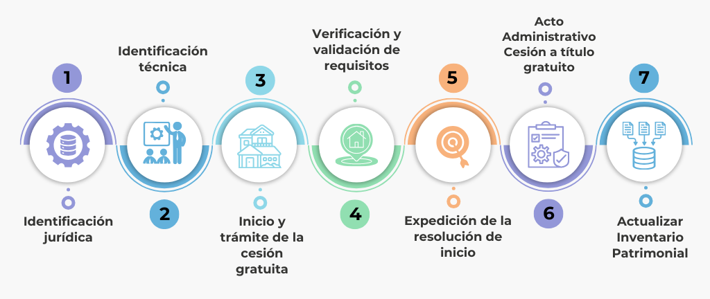
Fuente: Elaboración propia

Nota: Cuando la verificación jurídica y/o técnica realizada en otras Cartillas ya haya sido adelantada y sus resultados se mantengan vigentes y correspondan a la realidad, dicha información podrá utilizarse como insumo válido para soportar el trámite desarrollado en la presente cartilla.

2.1 Paso 1: Identificación Jurídica
La naturaleza jurídica del inmueble que se pretende ceder se establece mediante su declaratoria a favor del municipio como bien fiscal, registrada en el correspondiente folio de matrícula inmobiliaria. Esta declaratoria permite confirmar que el predio es susceptible de titulación y que la titularidad y el pleno dominio corresponden a la Entidad Territorial. Además, es esencial verificar que el inmueble esté libre de gravámenes, limitaciones al dominio o afectaciones legales que puedan impedir su transferencia; de encontrarse alguna de estas situaciones, deberán subsanarse antes de continuar con el trámite, pues, de lo contrario, constituirán una causal de terminación del proceso.

2.2 Paso 2: Identificación Técnica
Una vez surtida la validación de la identificación jurídica, se deben realizar las acciones técnicas necesarias para establecer y/o validar la identificación física del bien inmueble. Este proceso contempla tres (3) fases fundamentales:

Corroborar con el Plan de Ordenamiento Territorial (POT)
La primera fase consiste en la verificación normativa y espacial del predio frente al POT o los instrumentos que lo desarrollen o complementen, la cual debe estar soportada en una certificación expedida por la Secretaría de Planeación o entidad competente. Esta confrontación permite determinar:

- Si el predio se encuentra dentro del perímetro urbano del municipio o distrito.
- Si no está ubicado en áreas insalubres, de alto riesgo no mitigable, zonas de conservación o protección ambiental, ni en las demás áreas restringidas conforme a los artículos 35 y 37 de la Ley 388 de 1997.
- Si no se superpone con bienes de uso público ni con inmuebles destinados a fines institucionales de salud o educación.

Este análisis se realiza mediante la superposición cartográfica del predio sobre la cartografía oficial del POT, validando su compatibilidad con el uso del suelo y su aptitud para asentamientos humanos.

En el caso que el estudio de viabilidad técnica ya haya sido realizado y se encuentra acorde a la realidad, de acuerdo con lo descrito en la Cartilla 2 “Ruta para su transformación en bienes fiscales, bienes fiscales titulables o bienes de uso público”, se pueden utilizar dichos insumos como soporte para continuar con el trámite de cesión a particulares.

Socialización y caracterización predial
Una vez validada la ubicación normativa del predio, se procede a la fase de socialización y caracterización, que incluye:
- Reuniones informativas con la comunidad para explicar el alcance del proceso de titulación y los requisitos legales.
- Aplicación de instrumentos de caracterización socioeconómica y física del predio, que permita verificar:
  - Identificación del hogar ocupante del bien inmueble
  - Identificación de mejoras o construcciones con destinación económica habitacional.
  - Verificación del uso actual del predio y su ocupación efectiva.
  - Recopilación de información documental y fotográfica que respalden la ocupación.
Esta fase permite conformar un expediente que respalde la solicitud de titulación y facilite el trámite a desarrollar.

Identificación física del bien inmueble
Una vez se garantiza que el bien inmueble cuenta con destinación económica habitacional y que el hogar cumple con los requisitos y de requerirse, se debe realizar la correcta identificación física del bien inmueble definiendo los linderos y área de este. Es posible que se solicite la cesión del bien fiscal completo o de parte del mismo.
Para ello se puede adelantar las siguientes acciones:

- Solicitud del Certificado Catastral

Como primera medida, se debe consultar la base de datos catastral con el objetivo de identificar si existe información actualizada sobre el área, linderos, construcciones y demás características físicas de los bienes fiscales objeto de estudio. En caso de contar con dicha información, se solicitará al Gestor Catastral la expedición del Certificado Catastral que cuente con el croquis del predio, la nomenclatura vial y domiciliaria, su identificación oficial, las áreas de terreno y construcción, así como las coordenadas planas en el sistema de referencia oficial.
- Levantamiento topográfico
En ausencia de información catastral actualizada o cuando ésta resulte insuficiente para efectos de identificación de los bienes fiscales, se deberá realizar un levantamiento topográfico del predio. Este procedimiento tiene como finalidad obtener una representación planimétrica precisa del bien fiscal, determinando su área, coordenadas georreferenciadas, colindancias junto con las construcciones presentes. El levantamiento debe estar acompañado de un informe técnico que detalle la metodología empleada, los equipos utilizados, las condiciones de campo y los resultados obtenidos, los cuales servirán como soporte de la georreferenciación oficial del inmueble.

En caso que el bien cuente con información catastral desactualizada o inconsistente se debe adelantar ante el gestor catastral el proceso de rectificación de cabida y linderos.

Gráfica No. 3. Resumen pasos 1 y 2 sobre identificación jurídica y técnica
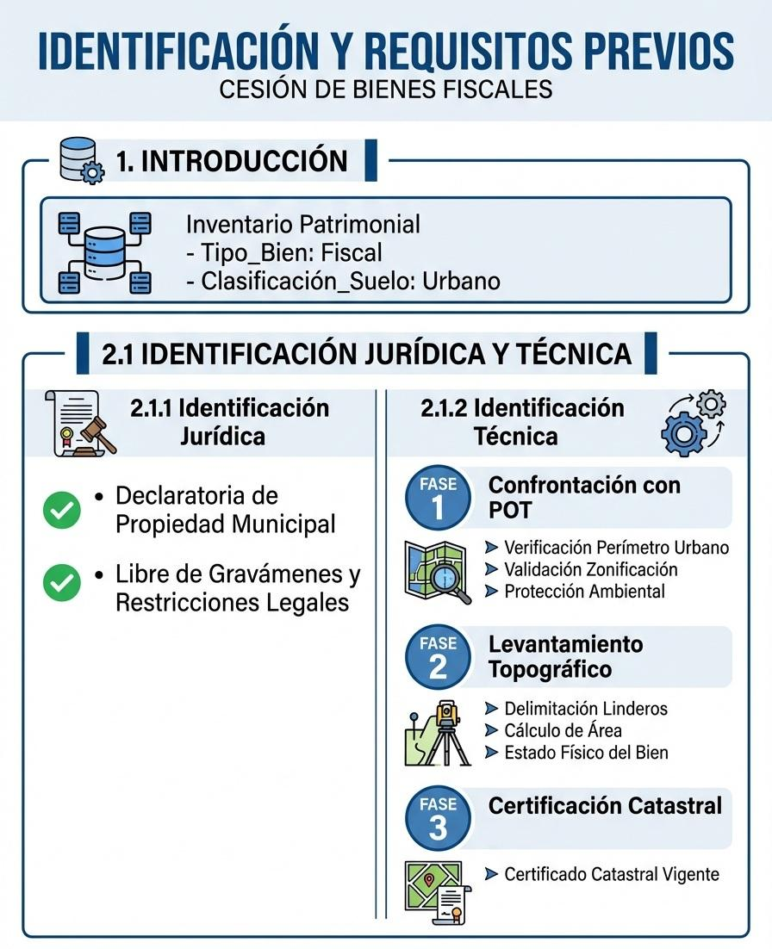
Fuente: elaboración propia

2.3 Paso 3: Inicio y trámite de la cesión gratuita
Los municipios pueden iniciar el trámite de cesión a título gratuito de bienes fiscales de oficio o a solicitud de parte, según las condiciones de ocupación identificadas en su territorio.

Gráfica No. 4. Formas de iniciar el trámite de cesión a título gratuito
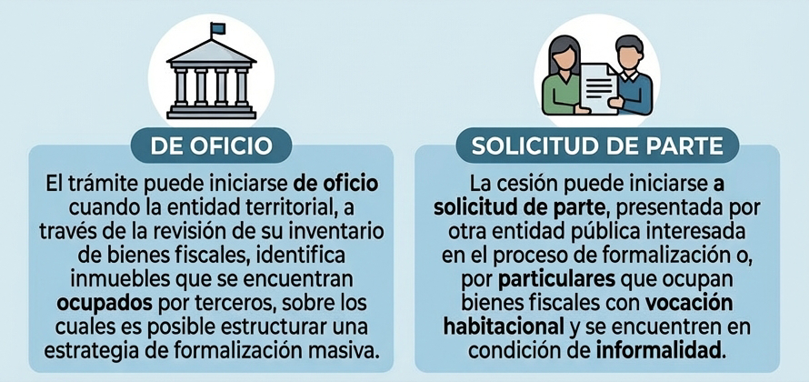
Fuente: elaboración propia

- Documentos iniciales

Para iniciar el trámite de cesión gratuita de un bien fiscal, las familias interesadas deben manifestar formalmente su intención de participar. En este sentido, los municipios, atendiendo lo dispuesto en el artículo 2.1.2.2.2.3 del Decreto 1077 de 2015, modificado parcialmente por el Decreto 523 de 2021, pueden solicitar el diligenciamiento de un formulario o la presentación de una carta de intención, mediante los cuales se registran los datos necesarios para dar inicio al proceso de cesión.

Gráfica No. 5. Documentos iniciales

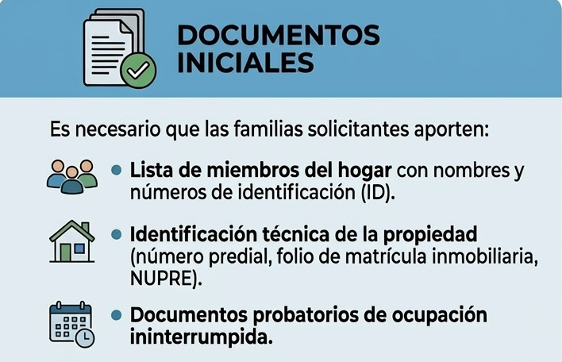
Fuente: elaboración propia
Con la radicación del formulario se entenderá que el hogar declara bajo la gravedad de juramento que la información en él contenida y los documentos de soporte corresponden a la verdad. La entidad cedente podrá en cualquier momento del trámite verificar la información suministrada.

2.4 Paso 4. Verificación y validación de requisitos
Los municipios a través de sus equipos técnicos deben verificar que los inmuebles y los hogares interesados cumplan con los requisitos establecidos en el artículo 277 de la Ley 1955 de 2019 y en el artículo 2.1.2.2.2.5 del Decreto 1077 de 2015, modificado parcialmente por el Decreto 523 de 2021. Estas normas señalan que el proceso únicamente procede cuando el hogar reúne las siguientes condiciones:
Gráfica No. 6. Verificación y validación de requisitos
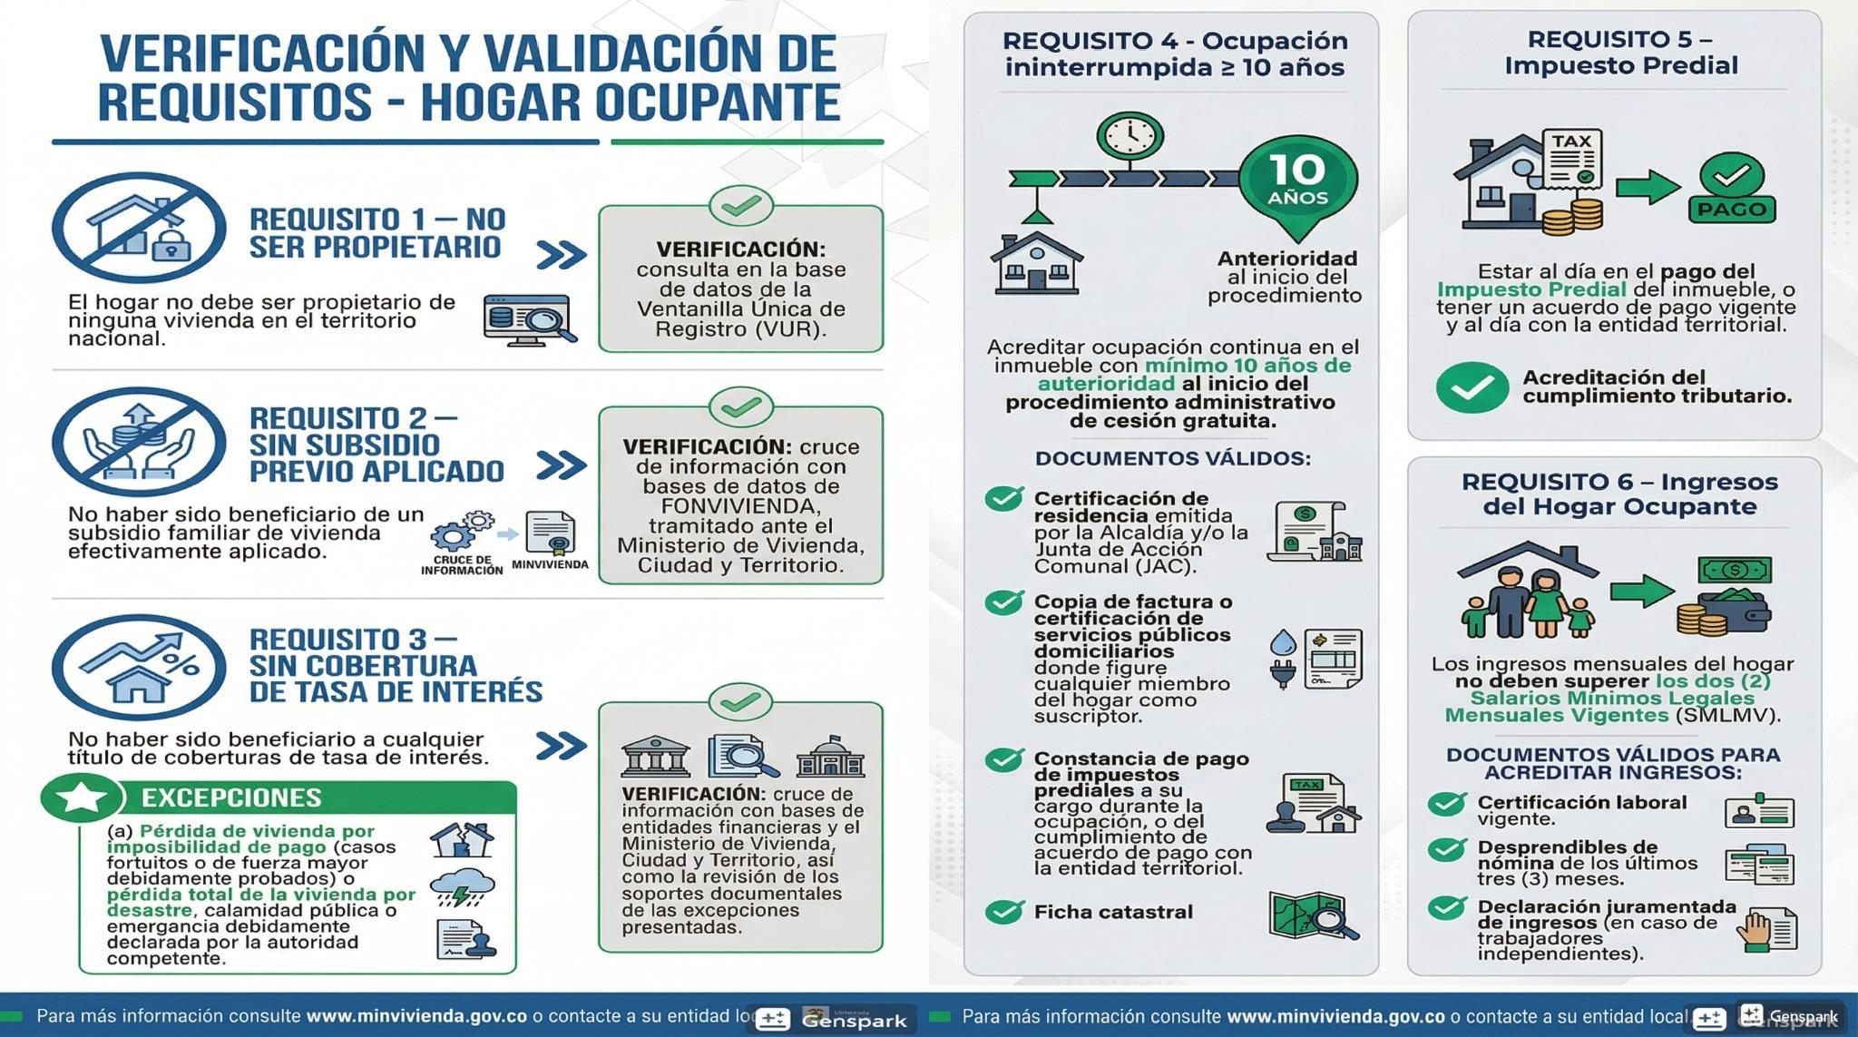

2.5 Paso 5. Expedición de resolución de inicio de la actuación
Una vez los municipios cedentes hayan adelantado el proceso de cruce y validación de la información descrita en el anterior punto, contará con un término no superior a treinta (30) días hábiles para iniciar los trámites de comunicación a fin de darle publicidad a la actuación y de ser el caso, tramitar la oposición de terceros con el objeto de que hagan valer sus derechos.

Gráfica No. 7. Término y expedición de la resolución
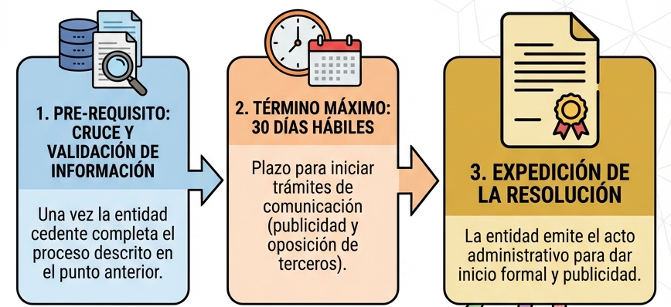
Fuente: elaboración propia

Contenido de la resolución
Los municipios deberán comunicar la actuación administrativa mediante una resolución que deberá como mínimo contener:
- El fundamento legal de la actuación administrativa.
- La identificación técnico-jurídica del inmueble objeto de cesión a título gratuito o terminación de la actuación administrativa.
- La relación del miembro del hogar ocupante con nombres, apellidos y documento de identificación que quedará registrado en el acto administrativo de cesión o de terminación.
- El término para hacerse parte dentro de la actuación administrativa.

Publicidad de la resolución
De conformidad con lo dispuesto en el artículo 37 de la Ley 1437 de 2011 y el artículo 2.1.2.2.2.8 del Decreto 523 de 2021, los municipios cedentes deberán garantizar la publicidad de la actuación administrativa relacionada con el trámite de cesión a título gratuito, cuando esta pueda afectar derechos o intereses de terceros.
- Si los terceros son determinados o identificables, la entidad deberá comunicarles directamente la existencia y el objeto de la actuación, enviando la información a la dirección física o correo electrónico que repose en el expediente.
- Si se trata de personas indeterminadas, la actuación deberá ser divulgada mediante un medio masivo de comunicación, ya sea de cobertura nacional o local, o a través de cualquier otro mecanismo eficaz que garantice su adecuada publicidad.
En ambos casos la comunicación deberá fijarse en las oficinas de la entidad cedente en lugar visible al público, y en su página web; por un término no inferior a cinco (5) días hábiles.

Trámite de oposición de terceros
Los municipios como responsables del trámite de cesión gratuita de bienes fiscales, deben comunicar a terceros el inicio del proceso por el medio más efectivo disponible: correo, dirección conocida, medios locales o nacionales de comunicación, u otro mecanismo que garantice la difusión y, además, deben publicar la información en un lugar visible de sus instalaciones, así como en su página web por al menos cinco días hábiles. Una vez realizada esta comunicación en debida forma, las personas interesadas cuentan con cinco días hábiles para presentar y exponer sus razones, y los municipios tienen un plazo máximo de treinta días hábiles para dar respuesta a sus solicitudes.

2.6 Paso 6: Acto administrativo de cesión a título gratuito

Una vez completadas las verificaciones jurídicas y técnicas del inmueble y resuelta, en su caso, la situación de terceros interesados, el municipio cedente deberá expedir el acto administrativo de cesión dentro de los treinta (30) días hábiles siguientes. Este acto debe elaborarse de acuerdo con lo establecido en el artículo 2.1.2.2.2.9 del Decreto 1077 de 2015, modificado parcialmente por el Decreto 523 de 2021, garantizando así la validez y formalidad del proceso de titulación.

Para verificar el contenido del acto administrativo de cesión de bien fiscal a un particular remitirse al Anexo 2, donde se explica de manera detallada el procedimiento, notificación y registro ante la oficina de Instrumentos públicos.

2.7 Paso 7. Actualización del Inventario y Remisión al Gestor Catastral
La actualización del Inventario Inmobiliario Municipal, procede una vez se registra el acto administrativo de cesión a título gratuito de bien fiscal titulable a un particular. Este constituye un paso esencial para garantizar la trazabilidad jurídica, administrativa y técnica del proceso de formalización, incorporando la nueva condición del inmueble en la base de datos del Inventario Inmobiliario Municipal, asegurando que la información refleje fielmente su situación actual. La nueva información para incorporar en la base de datos será:
Tabla 1 . Atributos adicionales del Inventario Inmobiliario Municipal
ATRIBUTO | DESCRIPCIÓN
Ruta_Saneamiento | Corresponde a la ruta asignada para adelantar el proceso de formalización o legalización. Los valores definidos para el campo son: Cesion_titulo_gratuito_bienes_fiscales_a_particulares y Enajenación_Directa
Estado_Proceso | Corresponde al estado del proceso al interior de la ruta de saneamiento seleccionada. Los valores definidos para el campo son: Estudio técnico jurídico; Emisión_acto_administrativo; Acto_administrativo_en_firme; Acto_administrativo_registrado; y Acto_administrativo_remitido al_Gestor_Catastral.
Título | Corresponde al acto administrativo expedido por el municipio que soporta la ruta seleccionada.
Fecha_Titulo | Fecha de expedición del acto administrativo
Fuente: Elaboración propia

Adicionalmente se debe garantizar la actualización de los demás atributos involucrados durante este procedimiento para garantizar que la información del inventario permanezca actualizada. La información más relevante para actualizar es: Nombre, Dirección, Matricula_Inmobliaria y Tipo_Bien.

Posteriormente, la información alfanumérica, gráfica y documental debe ser remitida al Gestor Catastral correspondiente, con el fin de que sirva como insumo para la actualización de la base de datos predial del municipio. Este proceso contribuye a contar con información predial confiable, fortalece las finanzas municipales y permite una planeación territorial basada en datos precisos y actualizados.
Esta acción tradicionalmente se cumple a través de la remisión de la copia de los títulos registrados; sin embargo, a partir de la implementación de la Política Pública de Catastro Multipropósito, las entidades catastrales y la Superintendencia de Notariado y Registro han implementado servicios de interoperabilidad con el fin de eliminar la copia del título con destino a catastro y agilizar los procesos de actualización. No obstante, se recomienda que el municipio verifique que el Catastro realice el respectivo registro administrativo de la novedad.

Terminación del procedimiento
Los municipios cedentes deberán dar por terminado el trámite administrativo siempre que ocurran las situaciones que se describen a continuación y deberán proceder según las condiciones especiales a una nueva asignación de ruta de saneamiento:

- El inmueble se encuentra ubicado en bienes de uso público.
- Si el destino del inmueble en el que se encuentra ubicado es un fin institucional de salud y educación.
- Si el inmueble se encuentra ubicado en zonas de conservación o protección ambiental, en áreas insalubres de riesgo y demás previstas en los artículos 35 y 37 de la Ley 388 de 1997, en concordancia con el plan de ordenamiento territorial o los instrumentos que lo desarrollen o complementen.
- Cuando el hogar no cumpla los requisitos para la cesión del inmueble previstos en el artículo 277 de la Ley 1955 de 2019 en concordancia con el artículo 14 de la Ley 2044 de 2020.
- Si se presentaron imprecisiones o irregularidades y estas no se subsanaron
- Si la destinación del inmueble no es habitacional, en este caso no se debe iniciar la actuación y se puede seguir la Ruta de enajenación directa.
Gráfica No. 8 Flujograma del proceso de cesión a título gratuito de bienes fiscales a particulares
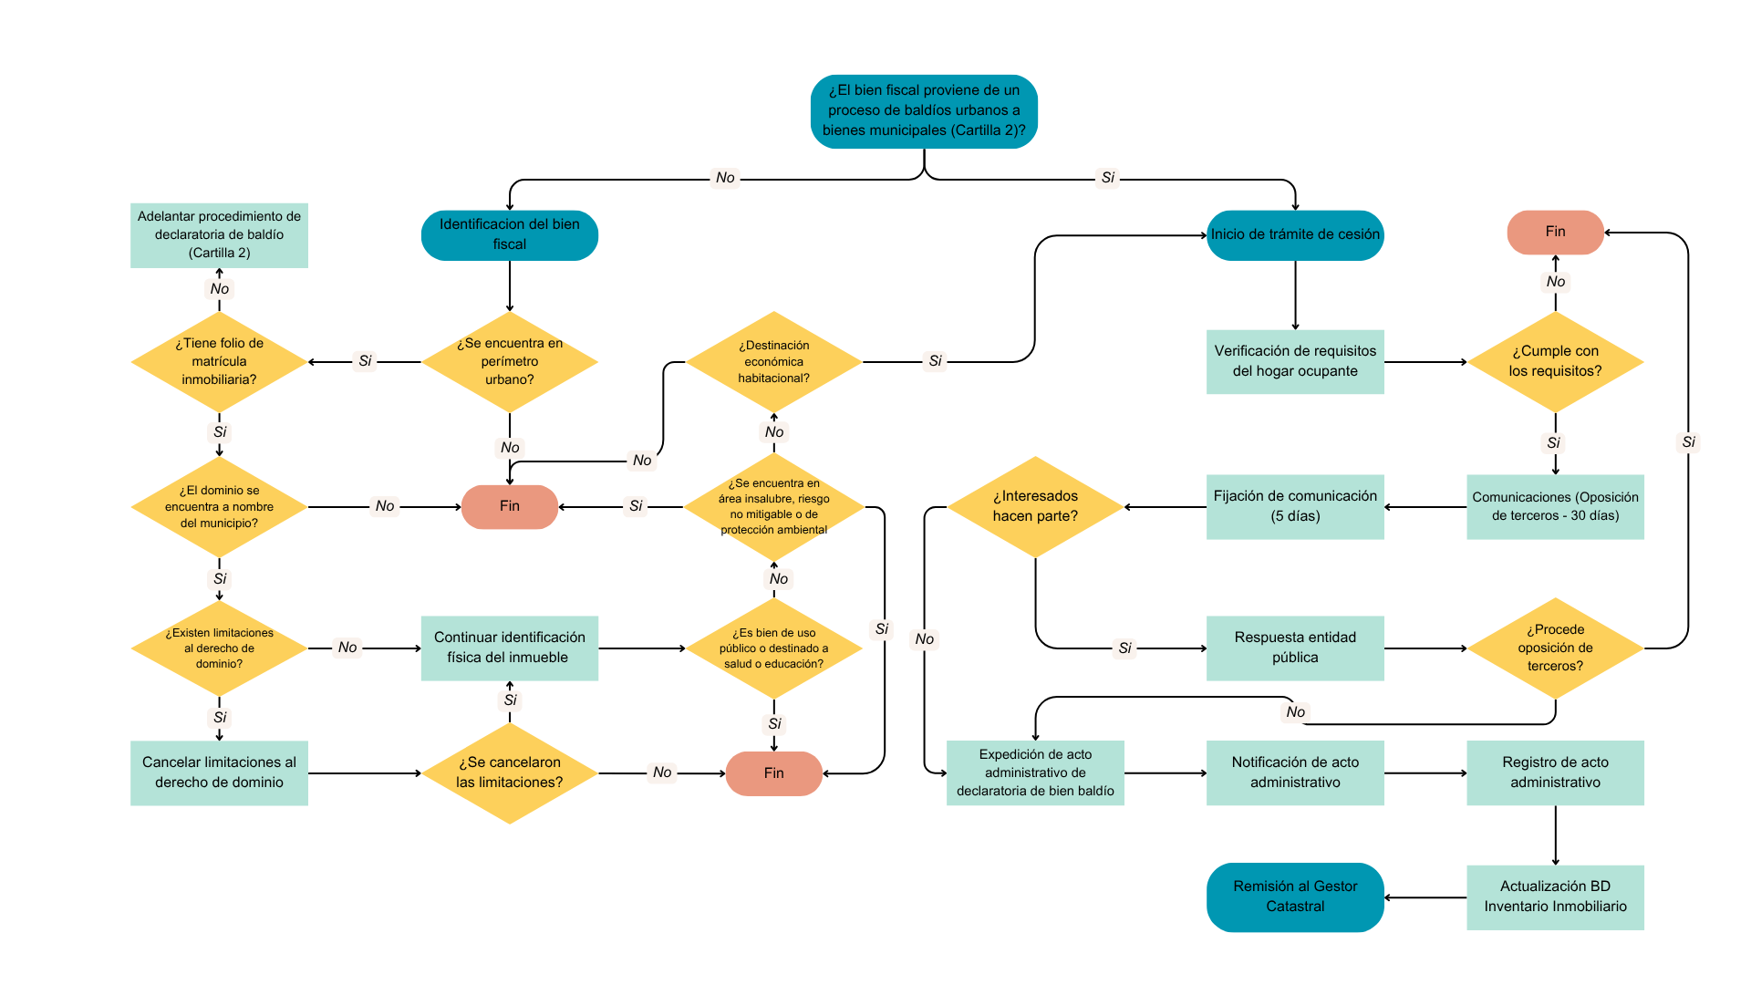

Glosario
Dentro de las palabras claves que se encuentran en la presente cartilla son:
- Bien fiscal titulable: Son aquellos bienes de propiedad de las entidades estatales que han sido ocupados ilegalmente por ocupantes. El derecho de propiedad de estos bienes puede ser cedido o transferido a título gratuito u oneroso por la entidad territorial titular del bien, siempre y cuando no correspondan a espacio público, o a áreas protegidas del municipio o distrito.
- Construcción. Edificación realizada o financiada por una entidad pública sobre el predio fiscal ocupado.
- Destinación económica habitacional. Es la clasificación que se da al inmueble cuyo destino corresponde a vivienda, en la cuál se incluyen parqueaderos, garajes y depósitos ligados a la vivienda, cuente o no con reglamento de propiedad horizontal.
- Destinación económica de los inmuebles. Es la clasificación que otorga la autoridad encargada de la gestión catastral, para fines estadísticos a cada inmueble en su conjunto-terreno, construcciones o edificaciones, en el momento de la identificación predial, de conformidad con la actividad predominante que en él se desarrolle.
- Hogar. Se entiende por hogar el conformado por una o más personas que integren el mismo núcleo familiar, los cónyuges, las uniones maritales de hecho, incluyendo las parejas del mismo sexo, y/o el grupo de personas unidas por vínculos de parentesco hasta tercer grado de consanguinidad, segundo de afinidad y primero civil que compartan un mismo espacio habitacional. Así mismo, se entiende por hogar el que se encuentre conformado por menores de edad cuando ambos padres hayan fallecido, estén desaparecidos, privados de la libertad o hayan sido privados de la patria potestad; en estos últimos eventos, el trámite se realizará a través del tutor y/o curador en acompañamiento del defensor de familia, cuando sea el caso.
- Medios de prueba. Son medios de prueba, entre otros, la declaración de parte, la confesión, el juramento, el testimonio de terceros, el dictamen pericial, la inspección judicial, los documentos, los indicios, los informes y/o los demás permitidos en el artículo 165 del Código General del Proceso.
- Mejora. Edificación efectuada por una persona natural o jurídica sobre un predio fiscal, que puede o no tener destinación económica.
- Ocupación. Corresponde a la situación de hecho en virtud de la cuál un hogar se encuentra asentado en un bien inmueble fiscal titulable.

Anexos

Anexo N° 1. Tabla de normatividad aplicable
Leyes
Constitución Política de Colombia | Art. 51 | Establece el derecho de todos los colombianos a tener una vivienda digna, estableciendo planes y programas de acceso a ella.
Ley 1001 de 2005 | Arts. 1 al 5 | Regulan directamente la figura de la cesión gratuita.
Ley 708 de 2001, modifica el artículo 277° de la Ley 1955 de 2019 | Art. 14 | Establece el procedimiento de cesión a título gratuito o enajenación de dominio de bienes fiscales
Decreto 523 de 2021, expedido por el Ministerio de Vivienda, Ciudad y Territorio, modifica Decreto 1077 de 2015 | Art. 1 | Reglamenta el artículo 277 de la Ley 1955 de 2019 y modifica el Decreto 1077 de 2015, en lo relacionado con la transferencia de bienes inmuebles fiscales a título gratuito.
Ley 2044 de 2020 | Art. 10 parágrafo | Establece que en el acto administrativo mediante el cual se realiza la cesión a título gratuito se incluirá́ la mejora siempre y cuando previamente se encuentre reconocida e identificada en debida forma y la obligación de acatar la normatividad urbanística.
Ley 1437 de 2011. Código de Procedimiento Administrativo y de lo Contencioso Administrativo. | Art 67, y siguientes | Formas de notificación de los actos administrativos

Conceptos Jurídicos
Número y Fecha | Entidad/Órgano Emisor | Contenido Principal
Consulta – Ley 2044 de 2020 – saneamiento de predios Radicado - 2023ER0052750 del 26/04/2023 | Ministerio de Vivienda Ciudad y Territorio (MVCT) | Enajenación y cesión a título gratuito de un bien inmueble fiscal – Ley 2044 de 2020 – saneamiento de predios.
Radicado 2023ER0088557 de fecha 11/07/2023 Oficina Asesora Jurídica del MVCT | Ministerio de Vivienda Ciudad y Territorio | Consulta – Prueba de la ocupación para trámite de cesión a título gratuito
Radicado 2025ER0067630 de fecha 31/05/2025 Recibido en esta Oficina Asesora Jurídica del MCVT | Ministerio de Vivienda Ciudad y Territorio | Consulta – Controversias en la cesión de bienes fiscales
Fuente: Elaboración propia

Anexo N° 2. Modelo acto administrativo de cesión a título gratuito de bienes fiscales a particulares


Anexo N° 3. Check list de verificación de requisitos previos
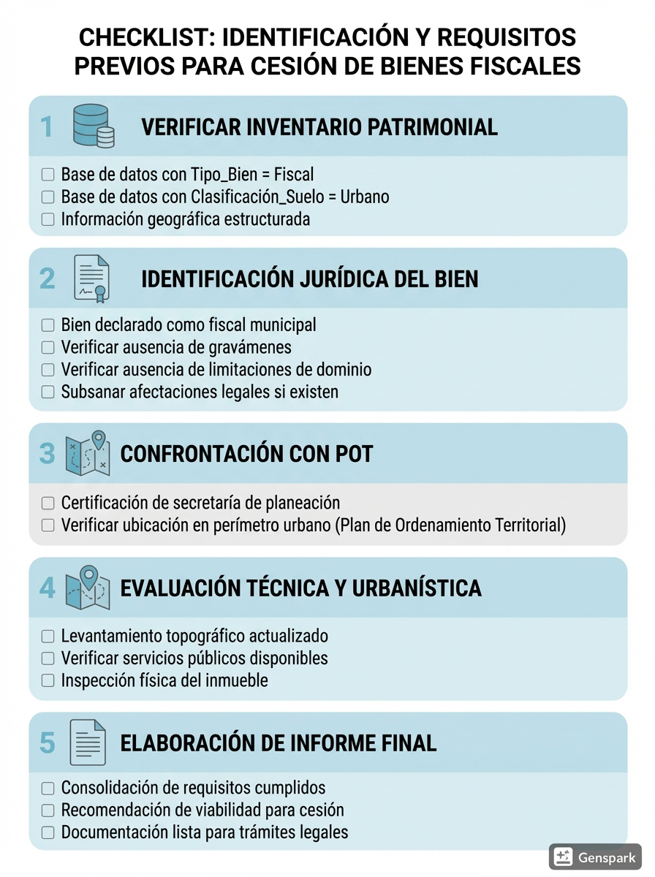

Anexo N° 4. Infografía General

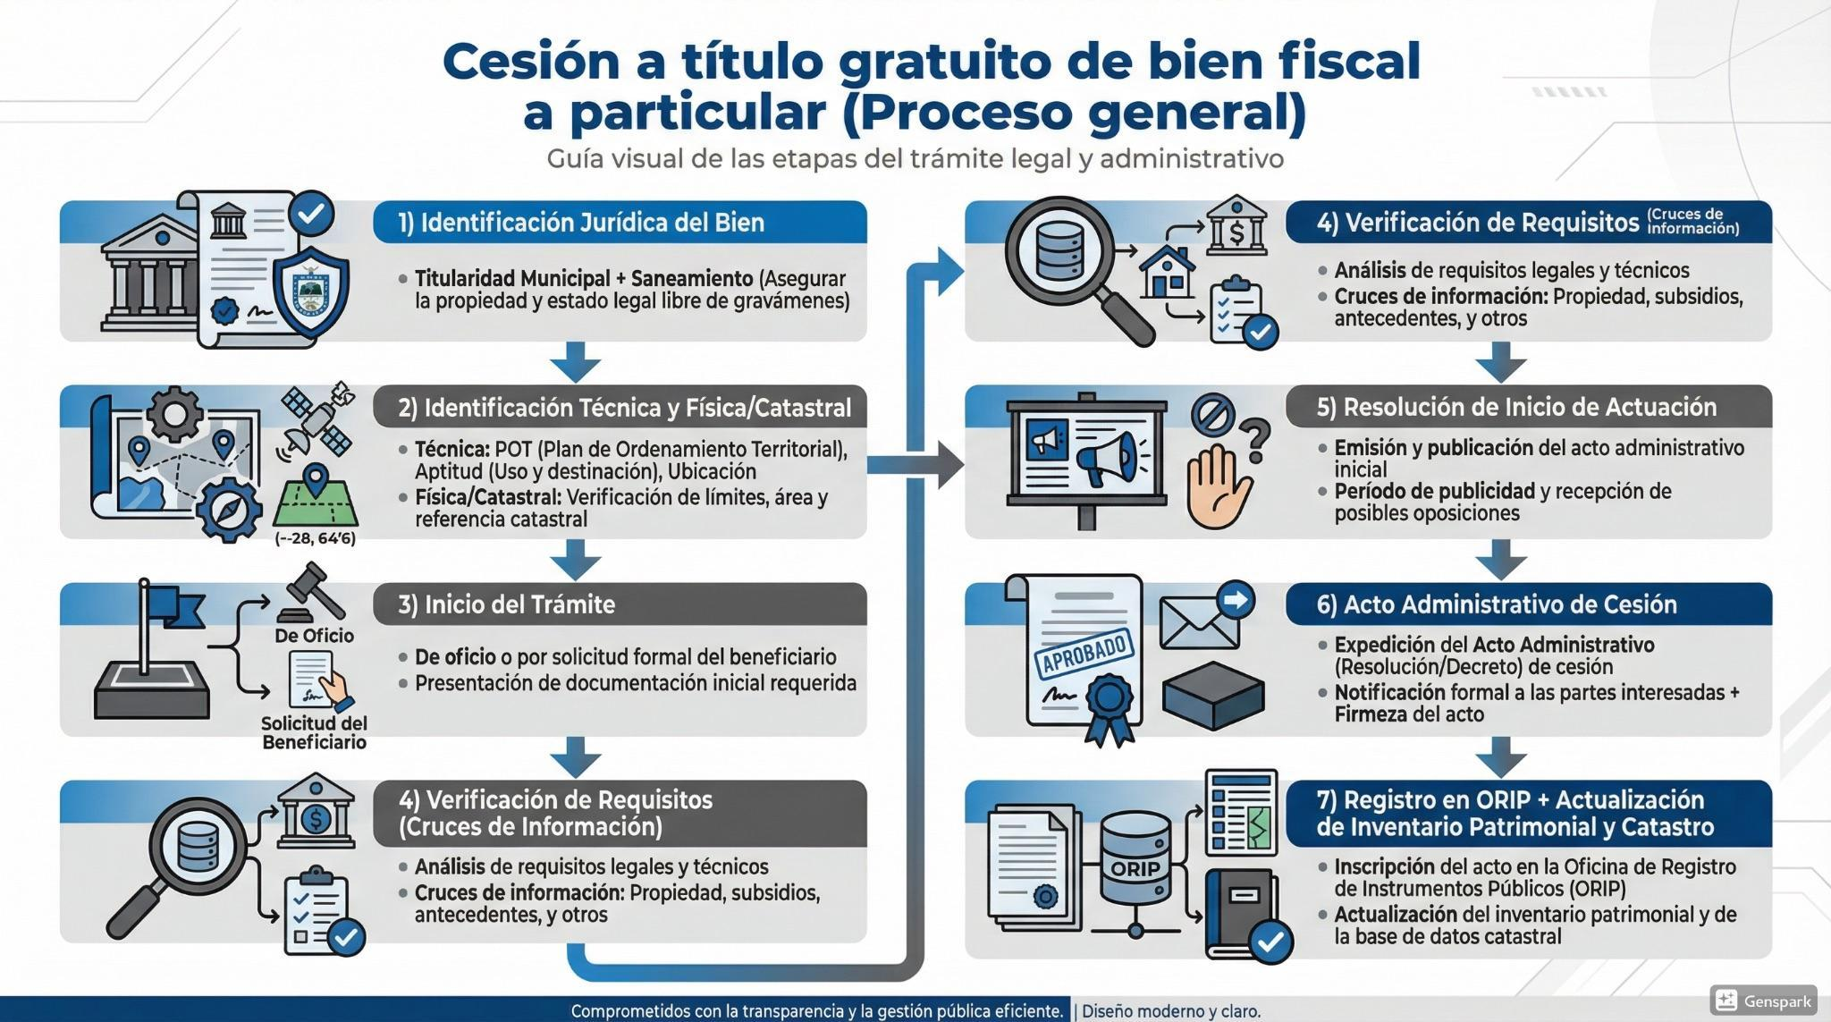

Anexo N° 5. – Modelo estudio de títulos

Para poder conocer la naturaleza jurídica del bien que se analiza es necesario realizar el estudio de títulos de acuerdo con las orientaciones que se pueden encontrar en la plantilla ubicada en el siguiente código.


De acuerdo con las capacidades del municipio puede utilizar base de datos alfanumérica o geográfica.
El parágrafo del artículo 2.1.2.2.2.8 Decreto 1077 de 2015 modificado parcialmente por el Decreto 523 de 2021 hace referencia a: “Comunicación de la actuación administrativa a terceros”, adicionado al Decreto 1077 de 2015 por el Decreto 523 de 2021, “Por el cual se reglamenta la cesión a título gratuito de bienes fiscales destinados a vivienda de interés social”.

